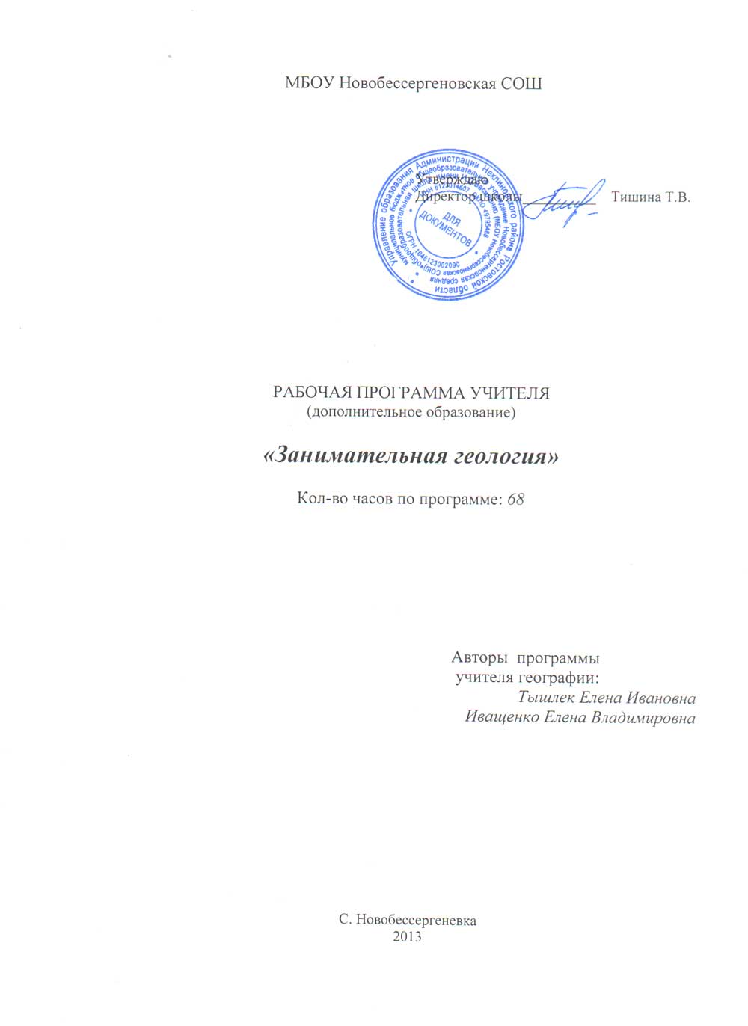
Пояснительная записка

В настоящее время детско-юношеское геологическое движение является важнейшей составной частью патриотического и экологического воспитания молодежи, первым шагом в длительном и многотрудном процессе подготовки кадров для геологической отрасли. Перед ним ставятся задачи обеспечения преемственности поколений в области профессиональной геологической деятельности, повышения образовательного уровня личности и высоких нравственных ориентиров участников данного процесса. И где, как не в школе, можно привить интерес к данному направлению.
Так как на сегодняшнее время имеющиеся в школе программно – методические материалы изучения геологии не устраивают меня по причине большой загруженности теорией и малой долей часов практического характера, я составила свою программу.
Программа геологического кружка построена на основе Программы факультативного курса геологии (автор В.П.Голов), книги А.П. Сучковой и Т.П.Питолиной «Первые шаги в геологию» - 2005 г., Программа кружка «Юные геологи» Антонюк Н.П. – 2005 г. и собственных наработок тем.

Цели курса:
- Расширение кругозора учащихся.
- Углубленное изучение тем, связанных с геологией.
- Формирование устойчивого интереса к наукам Земли.
Занятия в кружке должны вырабатывать следующие умения и навыки:
1. Различать горные породы, минералы, полезные ископаемые своего края.
2. Самостоятельно зарисовывать, описывать обнажение горных пород, составлять коллекции.
3. Читать геологические карты.
4. Работать с научной-популярной литературой, справочниками.
5. Вести пропаганду геологических знании в школе.
6. Оформлять геологические выставки.

Задачи курса:
- изучение основ геологической науки;
- формирование умения работы с различными источниками геологических знаний и геологическими приборами;
- закрепление и развитие у учащихся мотивации к изучению предмета «Геология» или ее дисциплин;
- создание на занятиях ситуации успеха для каждого учащегося;
- выявление способностей и задатков, которые возможно помогут в профессиональном самоопределении ученика;
- воспитание патриотические чувства к своей Родине, бережного отношения к ее природным богатствам.

Данный курс носит познавательный, научно – исследовательский характер. Спланированы теоретические занятия и практикумы. Он носит межпредметный и внутрипредметный характер, так как в процессе комплексного геологического описания территории предусматривается изучение различных областей геологии, расширение и углубление знаний физической географии, экологии, биологии, исторического краеведения.

Общее число часов – 68

Требования к уровню подготовки учащихся
После прохождения курса учащиеся должны:
- знать процессы зарождения, развития и устройства планеты, строение земной коры, наиболее распространенные минералы, горные породы, полезные ископаемые и их характеристики;
- знать геологическую историю и современность Ростовской области и Неклиновского района, уметь работать с геологическими приборами, образцами горных пород и минералов;
- уметь читать геологические карты и работать с геологической литературой;
- уметь анализировать геологическую информацию, прогнозировать геологические процессы, которые будут происходить на Земле в будущем;
- осознавать важность и уникальность геологических объектов и необходимости их охраны, вести пропагандистскую работу по данному направлению.

Методические рекомендации:
- при отборе учебного материала использовать дифференцированный подход, соответственно уровню подготовки учащихся;
- уделять большое внимание процессу целеполагания и рефлексии;
- доступность материала сочетать с научностью, современными реалиями;
- обеспечить условия для овладения способами самостоятельной деятельности (поиск необходимой информации, наличие необходимых приборов и оборудования, выполнение исследовательских работ, создание проектов);
- применять различные формы обучения - индивидуальные, парные, групповые;
- подкреплять полученные знания практическими работами;
- разнообразить формы занятий (семинары, практикумы, лекции, экскурсии, экспедиционную работу), использовать технологии проектного обучения и проблемного обучения;
- организация разнообразного контроля (самооценка, взаимооценка, устные ответы в виде рассказа, тесты, зачеты, отчеты с полевых практик и экспедиций);
- обязательное подведение результатов курса в форме рефератов, проектов, исследовательских работ.

Тематическое планирование

№  п/п | Наименование темы | Общее количество часов
№  п/п | Наименование темы | теория |  |  | практика |  | всего часов | Примеч
Тема 1. Земля – частица Вселенной
1-2. | Образование Вселенной | 2 |  |  |  |  | 2
3-4. | Образование Солнечной системы | 2 |  |  |  |  | 2
5-6 | Планеты солнечной системы. | 2 |  |  |  |  | 2
Тема 2. Планета Земля, ее строение, состав и история развития.
7-8 | Образование, строение и состав Земли. | 2 |  |  |  |  | 2
9-10 | Земная кора и ее состав. | 2 |  |  |  |  | 2
10-11 | Периодизация истории Земли |  |  |  | 2 |  | 2
Тема 3. Минералы
12-13 | Царство минералов. Минералы и их главные свойства. Главнейшие породообразующие минералы. |  |  | 2 |  |  | 2
14-15 | Морфологические типы минералов, кристаллы, агрегаты. |  |  |  | 2 |  | 2
16-17 | Физические свойства минералов. Цвет. Цвет черты. Блеск. |  |  |  | 2 |  | 2
18-19 | Физические свойства минералов. Твердость. Спайность. Излом. Плотность. |  |  |  | 2 |  | 2
20-21 | Физические свойства минералов. Ковкость и хрупкость. Гибкость. Магнитность. Вкус. Горючесть. |  |  |  | 2 |  | 2
22-23 | Где и как образуются минералы. Метаморфические процессы минералообразования. |  |  | 2 |  |  | 2
24-25 | Экзогенное минералообразование. |  |  |  |  |  | 2
26-27 | Классификация минералов. |  |  |  | 2 |  | 2
Тема 4. Горные породы
28-29 | Горные породы. Структура и текстура горных пород. | 1 |  |  | 1 |  | 2
30-31 | Классификация горных пород. Формы залегания. | 1 |  |  | 1 |  | 2
32-33 | Магматические горные породы. Происхождение. Состав. Классификация. | 1 |  |  | 1 |  | 2
34-35 | Осадочные горные породы. Происхождение. Состав. Классификация. Осадочные горные породы Ростовской области и Неклиновского района. | 1 |  |  | 1 |  | 2
36-37 | Метаморфические горные породы. | 1 |  |  | 1 |  | 2
5. Геологические процессы
38-39 | Геологические процессы. | 1 |  |  | 1 |  | 2
40-41 | Разрывные нарушения горных пород. | 1 |  |  | 1 |  | 2
42-43 | Землетрясения. |  | 2 |  |  | 2
44-45 | Магматизм. | 2 |  |  |  |  | 2
46-47 | Эффузивный магматизм – вулканизм | 2 |  |  |  |  | 2
48-49 | Метаморфизм. | 1 |  |  | 1 |  | 2
50-51 | Экзогенные геологические процессы. | 1 |  |  | 1 |  | 2
52-53 | Геологическая деятельность ветра. | 1 |  |  | 1 |  | 2
54-55 | Геологическая деятельность поверхностных текучих вод |  | 1 |  | 1 | 2
56-57 | Геологическая деятельность речных потоков. | 1 |  |  | 1 |  | 2
58-59 | Геологическая деятельность подземных вод. | 2 |  |  |  |  | 2
60-61) | Карстовые процессы. | 1 |  |  | 1 |  | 2
- Сокровища земных недр
62-63 | Полезные ископаемые. | 1 |  |  | 1 |  | 2
64-65 | Полезные ископаемые России | 1 |  |  | 1 |  | 2
66-67 | Полезные ископаемые Ростовской области и Неклиновского района. | 1 |  |  | 1 |  | 2
68 | Поготовка к полевой геологической олимпиаде | 1 |  |  | 1 |  | 1
 | Итого: |  |  |  |  |  | 68

Содержание программы.

1. Земля – частица Вселенной
1.1. Образование Вселенной.
Теории зарождения Вселенной. Представление о Вселенной, Галактиках.
1.2. Образование Солнечной системы. Солнечная система, ее строение.
1.3. Планеты Солнечной системы. Планеты. Спутники планет. Кометы. Метеориты. Астероиды. Значение изучения планет для познания истории развития Земли.

2. Планета Земля, ее строение, состав и история развития
2.1. Образование, строение и состав Земли. Теории происхождения Земли. Размеры Земли. Земные оболочки.
2.2. Земная кора и ее состав. Внутреннее строение Земли.
2.3. Периодизация истории Земли. Геологическое летоисчисление. Геохронологическая шкала.
Практическая работа 1. Изучение коллекции древних органических остатков.

3. Минералы
3.1.Царство минералов. Минералы и их главные свойства. Главнейшие породообразующие минералы.
3.2.Морфологические типы минералов, кристаллы, агрегаты.
Практическая работа 2. Работа с коллекциями минералов.
3.3. Физические свойства минералов. Цвет. Цвет черты. Блеск.
Практическая работа 3. Работа с коллекциями минералов по определению их свойств.
3.4. Физические свойства минералов. Твердость. Спайность. Излом. Плотность.
Практическая работа 4. Работа с коллекциями минералов по определению их свойств.
3.5. Физические свойства минералов. Ковкость и хрупкость. Гибкость. Магнитность. Вкус. Горючесть.
Практическая работа 5. Работа с коллекциями минералов по определению их свойств.
3.6. Где и как образуются минералы. Метаморфические процессы минералообразования.
3.7. Экзогенное минералообразование.
3.8. Классификация минералов.
Практическая работа 6. Работа с коллекциями минералов.

4. Горные породы
4.1.Горные породы. Структура и текстура горных пород.
Практическая работа 7. Работа с коллекциями горных пород по определению их структуры и текстуры.
4.2.Классификация горных пород. Формы залегания.
Практическая работа 8. Экскурсия на геологическое обнажение. Приемы работы с горным компасом.
  - Магматические горные породы. Происхождение. Состав. Классификация.
Практическая работа 9. Работа с коллекцией магматических горных пород.
  - Осадочные горные породы. Происхождение. Состав. Классификация.
Осадочные горные породы Ростовской области и Неклиновского района.
Практическая работа 10. Изучение осадочных горных пород.
  - Метаморфические горные породы.
Практическая работа 11. Работа с коллекцией метаморфических горных пород.

5. Геологические процессы
5.1. Геологические процессы. Эндогенные геологические процессы. Колебательные движения земной коры. Классификация. Примеры современных поднятий и опусканий. Методы изучения современных и новейших тектонических движений: исторический, геодезический, геоморфологический, геологический.
5.2. Разрывные нарушения горных пород. Классификация: сбросы, сдвиги, надвиги, взбросы, покровы, шарьяжи. Понятие о глубинных разломах и их роли в развитии земной коры. Связь полезных ископаемых с разрывными тектоническими движениями.
5.3. Землетрясения. Землетрясения как отражение интенсивных тектонических движений земной коры и разрядки напряжений. Географическое распространение. Гипоцентр., эпицентр, очаг землетрясений. Классификация. Методы изучения: сейсмические станции, сейсмографы, сейсмограммы, акселерографы. Проблема прогноза землетрясений.
5.4. Магматизм. Две формы магматизма. Понятие о магме. Интрузивный магматизм. Типы интрузий, их формы, размер, состав и взаимодействие с вмещающими породами (батолиты, лакколиты, лополиты, штоки, дайки, жилы, пластовые интрузии – силы).
  - Эффузивный магматизм – вулканизм. География современного вулканизма. Продукты их извержения. Типы вулканов по строению и характеру извержения. Поствулканические явления: фумаролы, сольфатары, мофетты, гейзеры, термальные источники. Значение магматизма в формировании земной коры.
  - Метаморфизм. Понятие о данном процессе. Основные факторы метаморфизма: температура, давление, химические активные вещества. Основные типы метаморфизма.
5.7. Экзогенные геологические процессы. Общее представление о процессах выветривания.
5.8. Геологическая деятельность ветра. Эоловые процессы: дефляция(выдувание и развеивание), корразия, перенос и аккумуляция. Формы песчаного рельефа пустынь. Лесс, его происхождение. Типы пустынь. Современные процессы опустынивания.
Практическая работа 12. Экскурсия на геологическое обнажение по изучению геологической деятельности ветра.
5.9. Геологическая деятельность поверхностных текучих вод. Эрозия и площадный смыв. Перенос обломочного материала. Сели, их образование и борьба с ними.
Практическая работа 13. Экскурсия на геологическое обнажение по изучению геологической деятельности поверхностных текучих вод.
5.10. Геологическая деятельность речных потоков. Типы рек по питанию Режим рек: межень, паводок, половодье. Эрозия донная и боковая. Меандры и их происхождение. Аккумулятивная деятельность реки. Строение поймы. Устье: дельты, эстуарии, лиманы. Значение и охрана рек.
Практическая работа 14. Экскурсия на реку Миус.
5.11. Геологическая деятельность подземных вод. Происхождение подземных вод. Верховодка, почвенные, грунтовые, межпластовые, безнапорные и напорные (артезианские подземные воды. Их классификация по химическому составу, температуре воды, происхождению.
5.12. Карстовые процессы. Возникновение карста и развитие. Карстующиеся горные породы. Формы карста: кары, поноры, воронки, котловины, полья, пещеры. Значение карста.

- Сокровища земных недр – 3 часа.
6.1. Полезные ископаемые. Понятие о полезных ископаемых. Классификация. История горнорудного промысла.
6.2. Полезные ископаемые России. Классификация. География полезных ископемых России.
Практическая работа 15. Анализ карты «Минеральные ресурсы России».
6.3. Полезные ископаемые Ростовской области и Неклиновского района..
Практическая работа 16. Составление докладов на основе работы с литературой и картами по данной теме.

Примерные темы рефератов
- Земля в мировом пространстве и ее происхождение
- Внутреннее строение Земли и методы его изучения
- Тектоника литосферных плит – современная геологическая теория
- Островные дуги
- Особенности распределения очагов землетрясений на континентах
- Геологическая роль океанов и морей
- Геологическая деятельность текучих вод
- Геологическая деятельность озер и болот
- Геологическая деятельность ветра
- Геологическая деятельность ледников
- Вулканизм на Кавказе
- Формирование рудных месторождений полезных ископаемых на Кавказе
- Осадочные породы как индикатор развития Земли
- Эрозионные формы рельефа, останцы
- Осадконакопление в океане
- Ресурсы дна океанов
- Оледенения в истории Земли
- Хозяйственная деятельность в криолитозоне
- Геологическая позиция действующих вулканов
- Прогноз землетрясений
- Техногенные изменения природной среды
- Катастрофические события и вымирание биоты в истории Земли
- Карст, формы, развитие, распространение
- Термокарст и формы его проявления, криптозона и строительство
- Осадочные породы как ключ к пониманию истории Земли
- Влияние атмосферы на геологические процессы
- Геологическое строение Ростовской области
- Полезные ископаемые Ростовской области
- Уникальные геологические сооружения
- В мире удивительных камней

Информационно-методическое и материально-техническое обеспечение реализации программы
Первое время можно пользоваться коллекциями, имеющимися в школьном кабинете географии. Коллекции, необходимые для практических занятий и иллюстраций теоретического материала: коллекции минералов, горных пород, полезных ископаемых,
структур и текстур горных пород, ископаемых животных и растений.
Коллекционные наборы: набор, иллюстрирующий физические свойства минералов; набор форм выделения минералов, природных кристаллов.
Коллекция пород и минералов, в которых представлены наиболее распространенные в регионе горные породы, минералы, полезные ископаемые и палеонтологические остатки, а также цветные камни. Такая коллекция состоит из следующих блоков:
1. Минералы:
1) породообразующие минералы: кварц, полевой шпат, кальцит, нефелин, биотит, мусковит, гипс;
2) рудные минералы: магнетит, гематит, ильменит, пирит, халькопирит, лимонит;
3) второстепенные минералы: гранат, сфен, кианит, турмалин.
2. Цветные камни России:
авантюрин, агат, брусит, доломит черный, змеевик, лазурит, лемезит, листвениты, лунный камень, мрамор цветной, мраморный оникс нефрит, обсидиан, окаменелое дерево, офикальцит, переливт, родонит, солнечный камень, флюорит, халцедон, чароит, яшма.
3. Горные породы:
1) магматические: гранит, дацит, риолит, андезит, габбро, базальт, диабаз, пироксенит;
2) осадочные и вулканогенно-осадочные: песчаник, известняк, конгломерат, аргиллит, туф вулканический, известковый туф, торф, мергель и т.д;
3) метаморфические породы: углисто-глинистый сланец, кристаллический гнейс.
4. Палеонтологические останки:
1) руководящие стратиграфические: аммониты, белемниты, цератиты, гониатиты и т.д.
2) коллекция систематическая: моллюски, брахиоподы, мшанки, кораллы и т.д.
3) Сборы находок с интересных геологических объектов, геологических обнажений, карьеров и т.д.
Для практических занятий необходимы: хотя бы одна учебная геологическая карта с легендой, стратиграфической колонкой и разрезом; наглядные таблицы по различным темам (минералогия, петрография, строение Земли и т.д.); шкала твердости.
Для презентаций и проведения занятий по отдельным темам используется компьютер, мультимедийный проектор, экран.
Видеофильмы о горообразованиях и о геологическом строении; раздаточный материал.

Список рекомендуемой литературы:

- Барская В.Ф., Рычагов Г.И. Практические работы по общей геологии. Уч. пособие для студентов пед. ин-тов. М., Просвещение, 1970-158с.
- Брансден Д., Дорнкелеп Д. Неспокойный ландшафт. М.: Мир, 1981-188с.
- Вулканы. Детская энциклопедия «Махаон». М.:»Махаон», 2006-123с.
- Гаврилов В.П. Путешествие в прошлое Земли. М., «Недра», 1976-144с.
- География России. Кн. 1: Природа и население. 8кл. учебник для 8-9 кл. общеобразоват. учреждений /под ред. Алексеева А.И.. М.:Дрофа, 2005-319с.
- Гвоздецкий Н.А., Голубчиков Ю.Н. Горы. -М.: Мысль, 1987-399с.
- География Ростовской области. Мартынов
- Голов В.П. Геология в средней школе. М.: «Просвещение», 1972-96с.
- Добровольский В.В. Минералогия с элементами петрографии. М.: «Просвещение», 1971-126с.
- Ефремова С.В. Магматические линии и кольца Земли. - М.: Недра, 1986-85с.
- Кантор Б.З. Мир минералов. Роснедра, РосГео, М.: Ассоциация «Экост», 2005-128с.
- Карцев А. А., Вагин С.Б. Невидимый океан. М., «Недра»,1978-109с.
- Корулин Д.М. Геология в школьной географии. Мн., «Народная асвета», 1973-72с.
- Муранов А. Необыкновенное и грозное в природе. изд. «Детская литература», Ленинград, 1971-334с.
- Новиков Э.А. Клады Земли. М., «Просвещение», 1971-144с.
- Сафронов В.С. Происхождение Земли - М.:Знание,1987- 48с.
- Сергеев М.Б., Сергеева Т.В. Планета Земля. М.,2000-144с.
- Сучкова А.П., Питолина Т.П. Первые шаги в геологию: изд. Роснедра, РосГео, Экост, Москва, 2005-166с.

